**photo_watermark_tool使用说明**

**功能说明：**

本工具可自动识别照片中的相机型号、焦距、光圈、快门、ISO、拍摄时间信息并批量为照片添加水印。

**使用说明：**

请各位自行配置好python环境和IDE，本程序需安装piexif库。

在程序末尾# 批量图片处理 的三个路径下，分别填入：待处理的照片文件夹路径、相机logo路径（本项目logo文件夹中为大家准备了sony/nikon/富士的logo，其他品牌请自行下载添加）、照片输出文件夹路径。

运行程序完成照片的批量处理。

**使用效果：**

将以下两张照片作为示例输入：



得到的水印效果如下图所示：

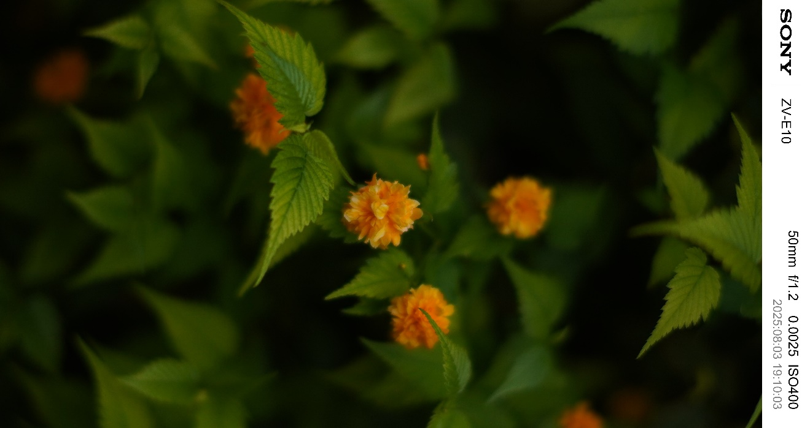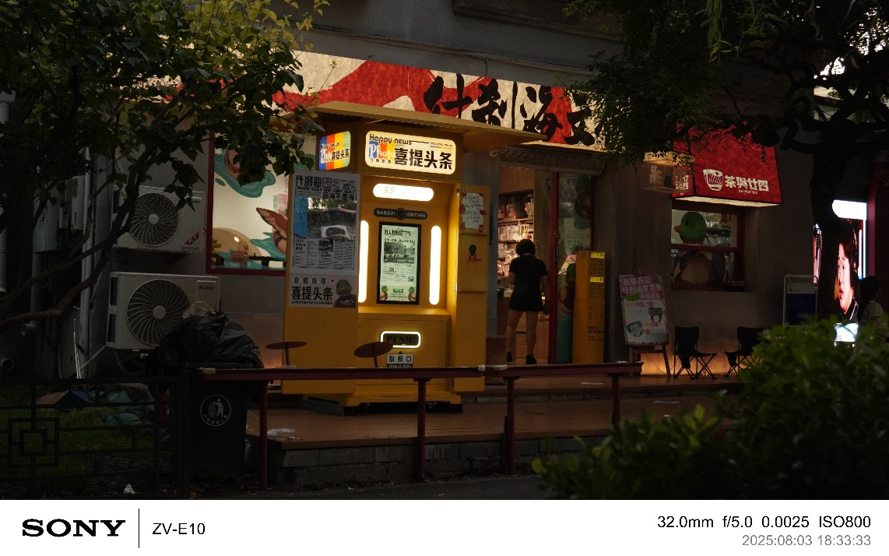

后续作者将更新更多有趣的相机水印，欢迎关注和下载。